I. Nazwa firmy:

II. Główny asortyment wystawiany na targach:

Sugestie Wystawcy dotyczące stanowiska:

III. Zamówienie powierzchni wystawienniczej
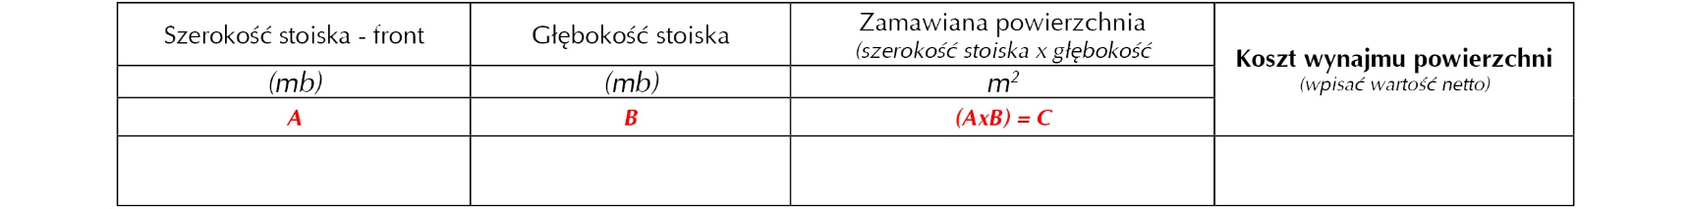
(wystawcy ciągników i maszyn rolniczych wpisują wyłącznie ogólną powierzchnię wystawy

Na powierzchni wystawowej będzie usytuowany namiot o wymiarach: szerokość m x głębokość m

IV. Dodatkowe usługi:

- Firma będzie korzystała z dźwigu przy rozładunku tak nie

- Firma będzie korzystała z mobilnej rampy tak nie

- Deklarujemy uczestnictwo w pokazie/korowodzie ciągników tak nie

- Zamawiamy reklamę w Katalogu Wystawców: - w formacie A5 tak nie

- ½ formatu A5 tak nie

5. Wyrażamy zgodę na wpis do Katalogu Wystawców tak nie

6. Deklarujemy uczestnictwo w konkursie Hit Wystawy tak nie

- do konkursu zgłaszamy produkt:

Warunkiem przyjęcia Zgłoszenia i udziału w Dniach Otwartych Drzwi w Zarzeczewie jest:
Terminowe przesłanie formularza zgłoszeniowego – do 4 maja 2018 r.
Dokonanie pełnej opłaty za udział w Targach (przelew, gotówka) – do 25 maja 2018 r.
CENIK ZA WYNAJEM POWIERZCHNI WYSTAWIENNICZEJ
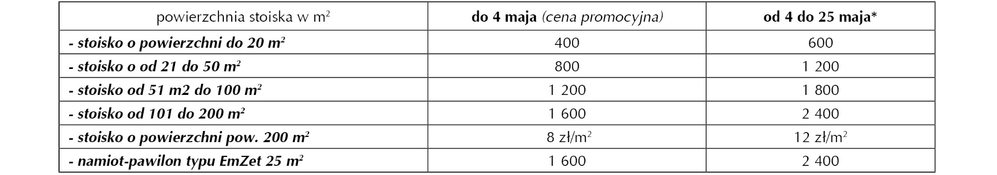
(wartość netto zł)
*po 4 maja br. przyjmowanie zgłoszeń w miarę możliwości – wzrost opłaty o 50%

V. Dane do wystawienia faktury (podstawa do faktury VAT)
Pełna nazwa firmy

(wystawcy)

Miejscowość ulica nr

Kod pocztowy poczta województwo

Telefon fax e-mail

NIP www

Osoby zarządzające: stanowisko

(imię i nazwisko)

Osoba upoważniona do kontaktowania się z organizatorem:

Tel. kom.: Bezpośredni e-mail:

VI. Adres do korespondencji (jeżeli inny niż powyżej)

Nazwa firmy (wystawcy)

Miejscowość ulica nr

Kod pocztowy poczta

VII. Koszt netto uczestnictwa (wylicza zgłaszający)

Koszty wynajmu powierzchni wystawienniczej - zł

Koszt wynajmu namiotu/pawilonu EmZet - zł

Koszt uczestniczenia w konkursie dla wystawców Hit Wystawy (300 zł) - zł

Razem kwota netto do faktury za udział w targach - zł
Wyrażam zgodę na przetwarzanie danych osobowych dla potrzeb imprez wystawienniczo-targowych organizowanych przez Kujawsko-Pomorski Ośrodek Doradztwa Rolniczego w Minikowie zgodnie z Ustawą

Podpisując niniejsze „Zgłoszenie uczestnictwa” akceptujemy jako obowiązujące nas:
Regulamin targów Dni Otwartych Drzwi w Zarzeczewie, przepisy techniczne i bhp,
postanowienia szczegółowe oraz warunki najmu powierzchni wystawienniczej.
Bez pieczęci i podpisu zgłoszenie jest nieważne!
W przypadku braku pieczątki podpis musi być czytelny.
Uwaga: warunkiem udostępnienia powierzchni wystawienniczej jest okazanie organizatorom dowodu wpłaty
(kopie przelewu/dowodu wpłaty) oraz uregulowanie zaległych płatności wynikających z uczestnictwa
w poprzednich edycjach wystawy.

Data pieczęć firmy pieczęć i podpis
lub czytelny podpis osoby uprawnionej

